Замена счетчика электроэнергии: за чей счет меняют и порядок замены
Стиральные машинки, холодильники, телевизоры и компьютеры – это малый перечь основных электрических приборов, которые активно используются в жизнедеятельности каждого человека. При этом таких приборов появляется все больше и больше. А это требует не только повышения мощности энергетических ресурсов, но и их правильный учет.
Увеличение нагрузки привело к тому, что установленные ранее приборы учета потребляемой электроэнергии, которые имели точность 2,5, уже не могут справляться со своими обязанностями. Зачастую проводимый ими учет идет со значительной погрешностью. Поэтому перед многими достаточно остро встает вопрос по поводу замены электросчетчиков в квартирах и домах. Так как же заменить электросчетчик?
Проведение замены прибора учета электроэнергии – за чей счет?
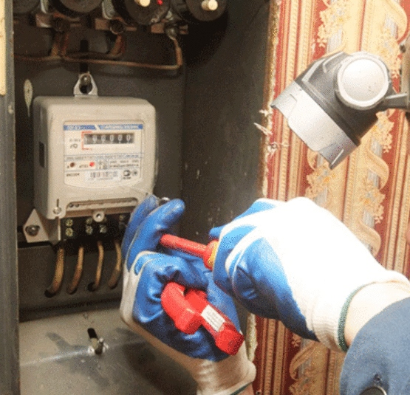
Перед многими встает вопрос - как поменять счетчик электроэнергии в квартире и за чей счет это делается? Кто же на самом деле должен производить замену электросчетчиков (рис.1). Согласно существующему законодательству – собственник жилья самостоятельно несет все затраты по содержанию несет сам. При нахождении приборов
Рис. 1 Замена электросчетчика
учета электроэнергии в квартире, собственник несет материальные затраты по следующим пунктам.
- Любое обслуживание счетчика – его поверка и калибровка;
- Замена при повреждении, выхода из строя, завершения эксплуатационного срока.
- Установка электросчетчиков.
НО! Следует знать, что данное положение относится к лицам, которые приватизировали жилое помещение. То есть они являются собственниками своих квадратных метров.
Если жилое помещение находится в собственности муниципалитета, то любые действия по замене, установке осуществляются за счет муниципальных средств. При наличии договора с управляющей компанией – все действия производится за ее счет.
А кто должен менять электросчетчики на лестничной клетке? При расположении прибора учета электроэнергии на общей лестничной площадке, он относится к общедомовому имуществу. В таком, случаи все работы по его замене производятся за счет управляющих органов. Важно, чтобы это было документально отраженно в заключаемом соглашении.
Все это касалось многоквартирных домов. В частных домах, все материальные вопросы лежат на хозяевах частной собственности.
В современных реалиях, становится понятно, что не многие граждане, которое являются собственниками жилья, спешат произвести замену устаревших или вышедших из строя приборов учета. Зачастую это объясняется невозможностью одномоментно заплатить всю сумму – за работу по замене и за сам прибор учета.
Поэтому во многих регионах существует практика, при которой сами региональные компании, которые занимаются поставкой ресурсов, предлагают воспользоваться возможность по замене прибора учета за счет организации. В данном случае действует следующая схема – потребитель получает возможность замены электросчетчика с возможностью рассрочки на длительный срок. Зачастую такой срок бывает од одного до пяти лет.
Соглашаясь на это, хозяин помещения заключает договор с компанией поставщиком ресурсов и в течении указанного периода будет оплачивать небольшую сумму и пользоваться прибором учета.
Важно! Очень часто данные организации предлагают осуществить установку (замену) пробора учета электроэнергии на многотарифный. Якобы это даст возможность экономить на потреблении электричества. Но, важно предварительно узнать – действует ли на территории вашего региона возможность для потребления по льготному тарифу «день/ночь», сколько это стоит и будет ли действительно оправдан такой счетчик, так как у него существует много нюансов.
Также очень часто возникает разногласие – может ли хозяин квартиры самостоятельно менять электросчетчик, без дозволения энергоснабжающей компании. Данные организации говорят, что нет. Но следует, что это ваша собственность и единственное, что вы должны сделать в определенный срок, так это пригласить сотрудника компании для отключения и фиксирования показаний, проверки правильности установки и опломбировки счетчика. Для этого необходимо будет предоставить паспорт устройства.
Таким образом, запоминаем для себя следующее:
- Если Вы являетесь собственником жилья – то, замена приборов учета электричества лежит полностью на вас. Но! Если иное не предусмотрено дополнительными договорами. В частности договором с УК.
- Если Вы живете в муниципальном жилье – то, все работы производятся за счет муниципалитета.
- Замена электросчетчика в частном доме (или иных частных помещений, объектов) – производятся за счет хозяина.
В любом случаи правильно изучайте соглашения, подписанные с УК и энергоснабжающими организациями, и не спешите менять электросчетчики, если вы это не обязаны делать. Цена на замену электросчетчиков может существенно отличаться от региона к региону.
Какие электросчетчики подлежат замене
Помимо причин вызванными выходом из строя электросчетчиков существует одно веское обстоятельство сделать это. Так, по постановлению правительства – используемые ранее приборы учета, имеющие коэффициент 2,5 выведены из реестра и запрещены к дальнейшей эксплуатации. Также замене подлежат устройства, у которых была просрочена дата поверки.
К обязательным случаям, когда требуется замена электросчетчика, относят:
- выход из строя вращающего диска или электронного табло;
- устройство подверглось механическим повреждениям;
- счетный механизм работает с перебоями или не работает совсем;
- нарушена герметичность и повреждено ил отсутствует стекло табло;
- процент калибровки 2,5% или более.
Нельзя забывать, что неисправные приборы учета ведет к возникновению значительной переплаты за потребляемые ресурсы. Зачастую граждане и сами не догадываются о том, что значительно переплачивают.
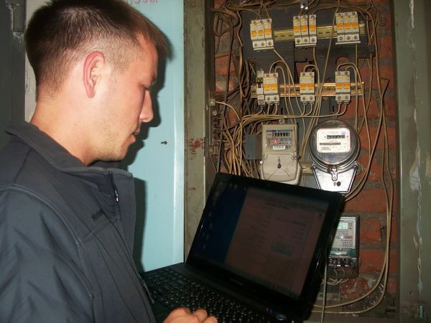
Рис. 2 Вызов мастера
Совет! Обратите внимание на платежки, которые приходят для оплаты потребленной электроэнергии. Сравните их за несколько месяцев. Если заметили, что имеется возрастание оплаты, а при этом вы не стали пользоваться большим числом электрических приборов, то вызовите специалиста (рис. 2). Он установит, имеются ли неисправности в электросчетчики или поможет выявить другие возможные проблемы. Но! Не забывайте, что причиной этому может служить и простой рост тарифов.
Перечень документов, которые нужны для замены счетчиков электроэнергии
Первоочередным документом, который требуется для проведения замены электросчетчика – это заявление от собственника жилого объекта. Имеется специальная форма такого заявления. Но в принципе можно и самостоятельно «от себя» написать данную бумагу. В нем следует указать свои полные данные, адрес, на котором требуется замена. Указывается номер договора по электроснабжению. При предъявлении документа требуется также представить документ права на собственность, паспорт. При отсутствии хозяина – доверенность.
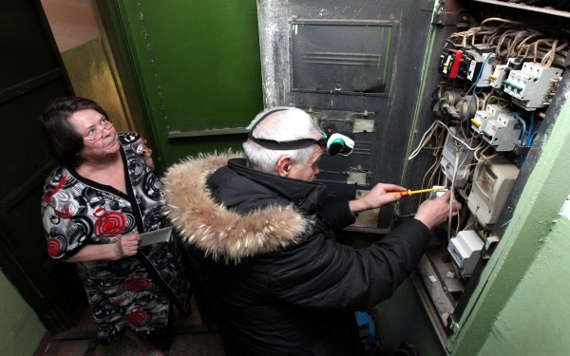
Рис. 3 Алгоритм при самостоятельной замене счетчика
Хотя зачастую документы не проверяются и само заявление можно не писать. Но это если вы решили воспользоваться услугами УК или энергоснабжающей организации. При самостоятельной замене прибора учета электроэнергии важно соблюдать другой алгоритм (рис. 3).
- Нужно вызвать сотрудника энергослужбы или УК. Он должен снять последние показания старого счетчика, произвести удаление пломбы, отключить помещение от электроэнергии. Также он должен изолировать оголенные провода.
- Потом он должен отсоединить вводный кабель от счетчика, и указать в акте, что квартира отключена от подачи электроэнергии. При наличии оголенных проводов – изолировать их.
- Далее можно менять сам счетчик самостоятельно.
- Вновь вызываете сотрудника энергослужбы. Он должен подключить вводный кабель, снять показания и опломбировать новый электросчетчик.
Важно! Все действия независимо от того, кто занимается установкой электросчетчика, должны быть зафиксированы специальным актом (рис. 4) . Особое внимание нужно уделить, чтобы были отражены последние показания старого счетчика и время их фиксации. А затем время опломбировки нового счетчика. Иначе вам могут попытаться насчитать достаточно высокие суммы по среднему тарифу.
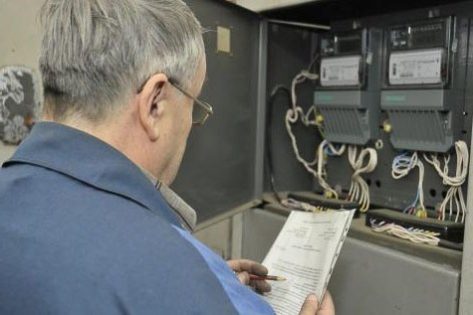
Рис. 4 Составление акта
Нюансы и важные правовые моменты
Важно знать, что все ваши действия по замене прибора учета электричества, должны сопровождаться документально, если вы испытывает некие сомнения в отношения вашей УК или энергоснабжающей организации.
Также очень часто можно столкнуться с различными мошенниками, которые предлагают осуществить замену, установку, поверку, опломбировку. Помните, что все действия лучше всего доверять специалистам, работающим в вашей УК или компании занимающийся поставкой ресурсов.
Если вы решили сами менять электросчетчик, то помните, что нужно выполнять весь указанный выше алгоритм. Но первоначально лучше подумать и посчитать – будет ли это вам выгодно и не создаст ли больших проблем. Часто сумма выгоды не сопоставима с временем, которое потом придется потратить для того чтобы добиться выполнения всех необходимых действий со стороны УК или поставщика ресурсов.
В любом случаи все ваши действия должны выполняться в строгом соответствии с существующим законодательством, которое, к сожалению часто меняется.
Правильность учета электроэнергии
Итак, вы произвели замену электросчетчика. Но вдруг стали замечать, что стоимость оплаты за электроэнергию увеличилась. Что же делать?
Данный вопрос уже был немного рассмотрен выше. Можно воспользоваться уже данным советом и вызвать специалиста. Но нужно помнить, что зачастую такой вызов будет стоить сумму согласно тарифу, существующему в организации. Так что - можно сначала проверить все самостоятельно. Как это сделать.
- Наиболее простой вариант. Следует отключить все питание в доме или квартире. Но напряжение поступает на счетчик. Далее нужно засечь время и смотреть за диском или световым индикатором. По истечению времени, а это пятнадцать минут, не должно быть совершенно более одного оборота или одного импульса.
- Более сложный вариант. Отключаете все, за исключение лампочки (важно знать ее показатели энергопотребления). Далее засекается время одного вращения диска или одного импульса.
Потом все рассчитывается согласно формуле: Е=(Рхtхn/3600-1)х100%.
При погрешности со знаком минус – счетчик работает с опережением. Со знаком плюс – прибор учета тормозит. Лучше произвести исчисления несколько раз, используя несколько устройств, а не одну лампочку. Следует учитывать – погрешность 10% это норма.
В качестве завершения
Помните, что все работы по замене приборов учета электроэнергии лучше доверять профессионалам. Даже если вы уверенны в своих знаниях, самостоятельная замена – не всегда будет оправданна. Тем более многие организации, которые контролируют эти процессы, всячески этому препятствуют.
Также важно правильно понимать, кто должен заниматься заменой в конкретном случае. Не следует сразу лезть с претензиями, если вы считает, что вы недолжны, производить замену. Лучше попросить предоставить вам нормативные акты, по которым вам было отказано в том или ином действии.
И главное – не забывать, все действия нужно подтверждать документально, это поможет в случае возникновения проблем. И тогда замена старого счетчика электроэнергии на новый, не станет для вас головной болью.

